DOROSSI · Résumé de cours  L’air qui nous entoure : composition et propriétés | Matière : Physique-Chimie  Niveau : 2ème année du collège  Semestre : 1 · Durée : 2 heures

Capacités attendues
- Connaître la composition de l’air.
- Savoir que l’air a une masse et un volume.
- Connaître le rôle du dioxygène.

I. Composition de l’air
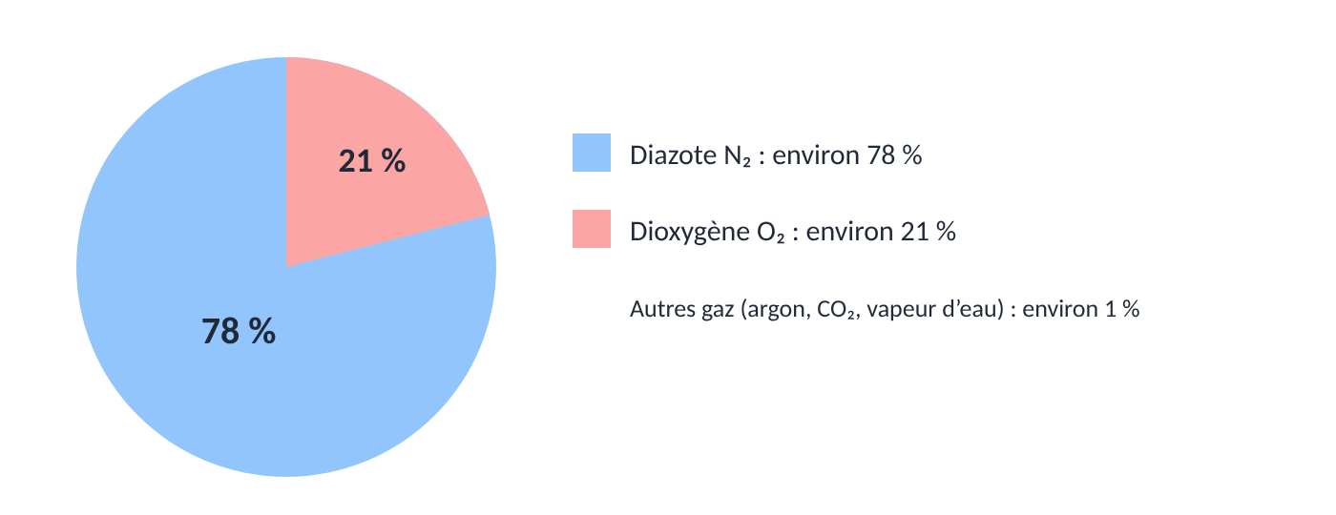
Figure 1 : composition de l’air
À retenir
L’air est un mélange de gaz : environ 78 % de diazote (N₂), 21 % de dioxygène (O₂) et 1 % d’autres gaz.
Le dioxygène est nécessaire à la respiration et aux combustions.

II. Propriétés de l’air
À retenir
L’air a un volume et une masse : 1 L d’air pèse environ 1,3 g (dans les conditions usuelles).
L’air est compressible et expansible.

Remarque
Expérience : une bougie allumée sous un bocal retourné sur l’eau s’éteint et l’eau monte d’environ 1/5 du volume : c’est la part du dioxygène consommé (expérience approximative).

Exercices d’application

Exercice 1
Quels sont les deux principaux gaz de l’air et leurs proportions ?

Exercice 2
Quel volume de dioxygène dans 100 L d’air ?

Exercice 3
Calculer la masse de 5 L d’air.

Correction

Correction de l’exercice 1
Diazote ≈ 78 % ; dioxygène ≈ 21 %.

Correction de l’exercice 2
21 % de 100 L = 21 L.

Correction de l’exercice 3
5 × 1,3 = 6,5 g.

